Maandbrief December – Januari
Eerst moeten jullie eens deze link openen voor een toffe verrassing: https://www.jibjab.com/view/make/sled_race/bed26d1f-955f-4f4f-b43e-2c012d9b9fb0
2 december: 14u tot 17u
Hebben jullie het al gehoord, lieve kaboutertjes, de sint is in het land met zijn pieten. Wie weet komt Hij wel naar de scouts?! (Dit hangt natuurlijk af hoe flink jullie zijn geweest…)
9 december: 14u tot 17u
Vandaag zijn we tot een groot raadsel gekomen. Hebben jullie om deze op te lossen (we hebben jullie hulp echt nodig)?!

16 december: 14u tot 17u
Op deze leuke dag, doen we iets bijzonders! Ben jij er om het te ontdekken?
23 december: 17u30 tot 20u
Doe je favoriete pyjama aan en neem je warmste dekentje mee want we maken er een gezellige filmavond van!
30 december: 17u30 tot 20u
Vandaag is het gezelschapsspelletjes-avond joepie, pak dus je leukste gezelschapspelletje mee!
6 januari:17u30 tot 20u
Een koude winteravond, doe maar warme kleren aan want deze koude kunnen we samen overwinnen!
13 januari: 14u tot 17u
Vandaag is het een tijd om een toffe film te bekijken met andere scoutsen, het is de enige echte Gouwfilm! Meer informatie volgt nog, waar we afspreken en hoeveel centjes je moet meenemen.
(zie volgende pagina voor meer vergadering-plezier)
20 januari: 14u tot 17u
Op deze dag spelen we het grote-toffe-de-leiding-gaat-het- nog-niet-vertellen-spel! Woehoeee

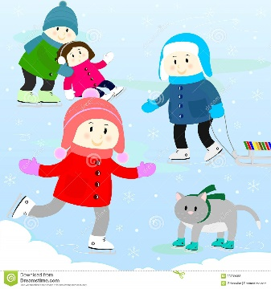
27 januari: 14u tot 17u
Schie schu schaaaaatsen, we spreken af aan de Kristalijn met 5,5 euro. Geen centjes = niet schaatsen. Vergeet vooral je handschoenen en dikke kousen niet! Een lange broek zien we enkel op deze vergadering door de vingers.

